1.PL-12.4.2021- 0.A- Čítaj vety, je to hračka
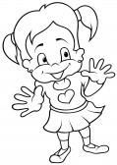
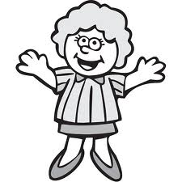

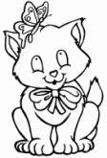
Ma ma má Má šu .

Má ša má ma ča .

Má Má ša ma ča ? Má .

Má Má ša ma mu ? Má .

DOMÁCA ÚLOHA: Čítaj slabiky a slová. Prečítaj rodičom aj vety, ktoré si čítal v škole.

ma Má má Ma mu maǀma maǀmu Má ma mu

